Государственное бюджетное учреждение Самарской области
«Самарское ветеринарное объединение» Борская СББЖ

КЛАССИЧЕСКАЯ ЧУМА СВИНЕЙ

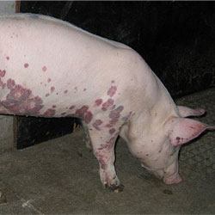
Классическая чума свиней-высококонтагиозная вирусная болезнь, характеризующаяся при остром течении септицемией и геморрагическим диатезом, при подостром и хроническом – фибринозной пневмонией и крупозно-дифтеритическим колитом.
Возбудитель - РНК-содержащий вирус семейства Togaviridae. Вирус опасен только для домашних свиней и диких кабанов. В организме свиней вирус накапливается во всех органах и тканях, но преимущественно в лимфатических узлах, костном мозге, селезенке, печени, слизистой оболочке кишечника и эндотелии кровеносных сосудов.
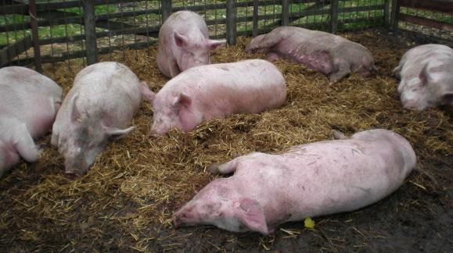
Клинические признаки- Инкубационный период в зависимости от вирулентности вируса, дозы, способа заражения и резистентности животного длится 3-9 дней, реже 12-21день. Заболевание может протекать сверхостро, остро, подостро и хронически. Сверхострое течение: отмечается высокая температура тела (41-42С), депрессия, потеря аппетита, рвота, жажда, тахикардия, появляются ярко-красные пятна на коже. Гибель животных через 1-3 дня. Острое течение: лихорадка постоянного типа (40-41С), угнетение, анорексия, появляются рвота, запор, затем диарея с кровянистыми выделениями, катарально-гнойный конъюнктивит и ринит, иногда носовое кровотечение, аборты у супоросных маток, атаксия. На коже появляются точечные кровоизлияния, которые сливаясь, образуют темно-багровые пятна, не исчезающие при надавливании. Перед смертью температура понижается до 35-36С, животные погибают в состоянии комы на 7-10день. Подострое течение: длится до 3 недель, проявляется поражением органов дыхания (легочная форма) или пищеварения (кишечная форма). У животных наблюдают затрудненное дыхание, кашель, слизисто-гнойное истечение из носа. При поражении желудочно-кишечного тракта запоры сменяются диареей со зловонным запахом, примесью слизи, иногда крови. Лихорадка непостоянного типа, слабость, часто наступает гибель животного. Выздоровевшие свиньи более 10месяцев остаются вирусоносителями. Хроническое течение: продолжается 2 и более месяцев, наблюдается истощение полностью не выздоравливают и остаются вирусоносителями. Летальность достигает 30-60%. Течение болезни характеризуется тяжелым крупозно-дифтеритическим поражением кишечника, гнойно-фибринозной пневмонией и плевритом, экзематозными и некрозными поражениями кожи.
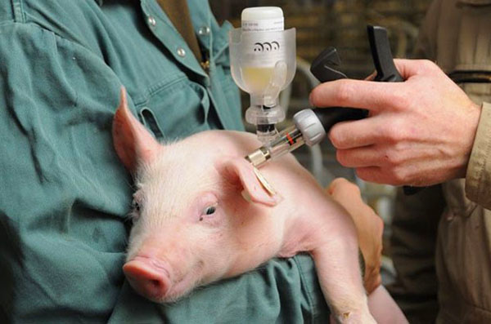
Диагноз - Своевременная диагностика чумы может успешно осуществляться только с использованием комплекса клинических, патологоанатомических, эпизоотологических, биологических и лабораторных методов.
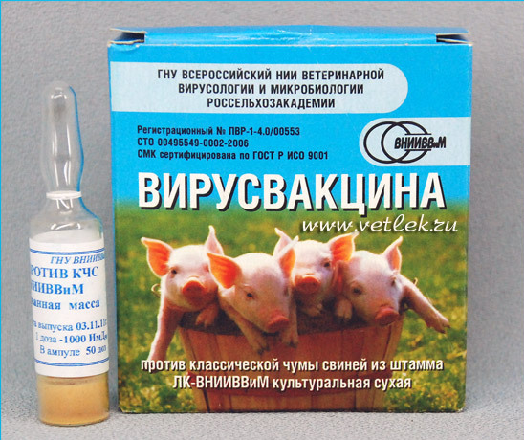
Лечение - больных чумой свиней лечить запрещено, ввиду высокой контагиозности заболевания, все заболевшие животные немедленно подвергаются убою.

Профилактика и меры борьбы-.Особое внимание следует уделить недопущению заноса вируса чумы в хозяйства, соблюдению ветеринарно-санитарных и карантинных мероприятий. Классическая чума свиней вызывает большой экономический ущерб из-за почти 100%-ной заболеваемости свиней и падежа, который доходит до 70%. Поэтому необходимо своевременно проводить вакцинацию животных для выработки стойкого иммунитета. Для активной специфической профилактики используют вирусвакцины из штамма К-культуральную ВГНКИ липинизированную, а также вирусвакцину ЛК-ВНИИВВиМ. На 4-7 день после прививки у свиней образуется иммунитет, сроком более года. Разработаны аэрозольная и ассоциированная вакцинации.

Телефон горячий линии по Самарской области при падеже и заболеваниях свиней 8(846)951-00-31
Борская СББЖ - 8(846)672-11-94, 8(846)672-11-80

